YAPAY ZEKA PROJESİ

FAZ 1 – PROJE İLERLEME DURUM RAPORU
Proje Başlığı: Tablosal Veride Dağılım Kaymasına Duyarlı Güvenilirlik İzleme: Güven, Kalibrasyon, Veri Kayması ve Açıklama Sinyallerinin Erken Uyarı Performansının Karşılaştırmalı Analizi
Öğrenci Adı Soyadı: Elif Su Baydarlı ve Zehra Akgül
Öğrenci Numarası: 241230017 ve 241230036
Ders Sorumlusu: Dr. Öğr. Üyesi Hayri İncekara
Rapor Tarihi: 9 Kasım 2026
Proje Alanı: Makine öğrenmesi

1. PROJENİN TANIMI VE AMACI

1.1. Problem Tanımı
Kullanıma alınan bir modelde girdi verilerinin dağılımı zamanla değişebilir. Gerçek etiketler gecikmeli geldiğinde başarı düşüşü hemen ölçülemez. Bu çalışma, tablosal ikili sınıflandırma görevlerinde etiketsiz izleme sinyallerinin performans bozulmasını ne zaman gösterebildiğini ve ne sıklıkta yanlış alarm ürettiğini araştırmaktadır.

1.2. Projenin Amacı
Amaç; girdi dağılımı, tahmin güveni, olasılık kalibrasyonu ve model açıklamalarındaki değişimi izleyen sinyalleri karşılaştırmaktır. Etiketler erişilebilir olduğunda bu sinyaller modelin Accuracy, F1 ve AUC gibi ölçümleriyle birlikte değerlendirilecektir.

1.3. Projenin Kapsamı
Projede ACS PUMS verisinden Folktables ACSIncome ve ACSEmployment görevleri ile UCI Diabetes 130-US Hospitals verisinden 30 günlük yeniden yatış görevi incelenmektedir. Bu görevler yıl, eyalet ve yatış kaynağı bağlamlarında karşılaştırılacaktır. Faz 1’de veri analizi ve ön işleme yapılmış, modeller seçilmiştir; model eğitimi ve performans deneyi henüz yapılmamıştır.

2. VERİ SETLERİNİN BULUNMASI VE ANALİZİ

2.1. Kullanılan Veri Setleri
Faz 1’de iki gerçek veri kaynağından üç etiketli ikili sınıflandırma görevi kullanılmıştır. ACS görevleri 2014 ve 2018 bir yıllık ACS PUMS kişi mikroverisinden Folktables 0.0.12 ile elde edilmiştir. UCI veri seti 1999–2008 döneminde 130 ABD hastanesindeki karşılaşmaları içerir [1, 8–12]. Veri setleri yapay olarak üretilmemiştir.
Kullanılan görevler ve veri bağlantıları aşağıda verilmiştir:
- ACSIncome: yıllık kişisel gelirin 50.000 ABD doları üzerinde olup olmadığını tahmin eder. Folktables filtresi AGEP > 16, PINCP > 100, WKHP > 0 ve PWGTP >= 1 koşullarını uygular.
- ACSIncome, 10 girdi özelliği içerir: 2 sayısal ve 8 kategorik. Örnekler California ve Michigan eyaletlerinin 2014 ve 2018 ACS PUMS verilerinden alınmıştır.
- ACSEmployment hedefi ESR == 1 ile çalışıyor olarak etiketlenir. Folktables 0.0.12’de bu görev için ek satır filtresi uygulanmamıştır; görevde 16 girdi özelliği vardır: 1 sayısal ve 15 kategorik.
- UCI Diabetes 130-US Hospitals hedefinde readmitted = <30 pozitif, >30 ve NO negatif sınıftır. Eksik race nedeniyle 2.273 kayıt çıkarılmış ve 99.493 kayıt kalmıştır [1, 11, 12].
- UCI ham CSV’sinde 50 sütun vardır. Kimlikler, hedef, alan değişkeni admission_source_id ve yüksek eksikliği nedeniyle weight model girdilerinden çıkarılınca 45 özellik kalır.
- Üç görev de etiketlidir ve tablosal veridir. UCI görevinde 11.169 pozitif ve 88.324 negatif örnek bulunur; ACS sınıf sayıları bağlama göre aşağıdaki tabloda verilmiştir.
Veri seti bağlantıları: Folktables ve ACS PUMS kaynakları kaynakçada [8–10]; UCI veri seti [1].

2.2. Veri Setinin Genel Özellikleri
ACS verileri California (CA) ve Michigan (MI) eyaletleri için 2014 ve 2018 yıllarında incelenmiştir. Sınıf sayıları kişi ağırlığı PWGTP kullanılmadan hesaplanmıştır; bu oranlar nüfus tahmini değildir. UCI’de pozitif sınıf oranı %11,23’tür.
İncelenen özellik | Açıklama / sonuç
Toplam veri sayısı | ACSIncome: 183.941 / 47.888 / 195.665 / 50.008; ACSEmployment: 372.553 / 98.180 / 378.817 / 99.419; UCI: 99.493 görev kaydı.
Eğitim verisi sayısı | 2014 CA: ACSIncome 147.152; ACSEmployment 298.042. UCI: 27.281 kayıt.
Doğrulama verisi sayısı | 2014 CA: ACSIncome 36.789; ACSEmployment 74.511. UCI: 6.834 kayıt.
Ayrılmış değerlendirme verisi | ACS 2018 CA zamansal; MI 2014/2018 coğrafi bağlamları. UCI admission_source_id=7: 56.632 kayıt. Model sonucu henüz yoktur.
Sınıf sayısı | Her görev iki sınıflıdır. Bağlamlara göre sayılar sonraki tabloda verilmiştir.
Sınıflara göre veri dağılımı | UCI: 11.169 pozitif ve 88.324 negatif (%11,23 pozitif). ACS bağlam sayıları sınıf tablosundadır.
Eksik veri durumu | ACSIncome: özelliklerde eksik yok. ACSEmployment ESP: %79,27–%81,32 eksik. UCI: tüm kayıtlarda en az bir eksik model girdisi; max_glu_serum %94,68.
Etiket (Label) durumu | Üç görev etiketlidir; hedef tanımları Bölüm 2.1’dedir.
Veri formatı | ACS PUMS ve UCI karşılaşma kayıtları CSV tablosudur.
Veri boyutları / özellikleri | ACSIncome 10 (2 sayısal, 8 kategorik); ACSEmployment 16 (1 sayısal, 15 kategorik); UCI 45 model özelliği.

Bağlama göre sınıf sayıları
Bağlam | Görev / pozitif sınıf | Pozitif | Negatif | Toplam
2014 CA | ACSIncome / PINCP > 50.000 USD | 65.227 | 118.714 | 183.941
2014 MI | ACSIncome / PINCP > 50.000 USD | 13.599 | 34.289 | 47.888
2018 CA | ACSIncome / PINCP > 50.000 USD | 80.335 | 115.330 | 195.665
2018 MI | ACSIncome / PINCP > 50.000 USD | 16.861 | 33.147 | 50.008
2014 CA | ACSEmployment / ESR = 1 | 160.493 | 212.060 | 372.553
2014 MI | ACSEmployment / ESR = 1 | 41.597 | 56.583 | 98.180
2018 CA | ACSEmployment / ESR = 1 | 172.803 | 206.014 | 378.817
2018 MI | ACSEmployment / ESR = 1 | 44.103 | 55.316 | 99.419
UCI, 1999–2008 | 30 günlük yeniden yatış / readmitted = <30 | 11.169 | 88.324 | 99.493

2.3. Veri Setinin Görselleştirilmesi
Örnek sayısı ve pozitif sınıf oranı ACS yılına ve eyalete göre değişmektedir. UCI’de yeniden yatış sınıfı dengesizdir. Grafikler bu dağılımları ve incelenen eksik değerleri göstermektedir.
Veriler tablosal olduğundan örnek görüntü, görüntü boyutu ve RGB/Grayscale incelemesi uygulanamaz. Aykırı değerler bu fazda ayrı bir filtreleme işlemine tabi tutulmamıştır.
Şekil 1. Görev ve bağlama göre örnek sayıları.
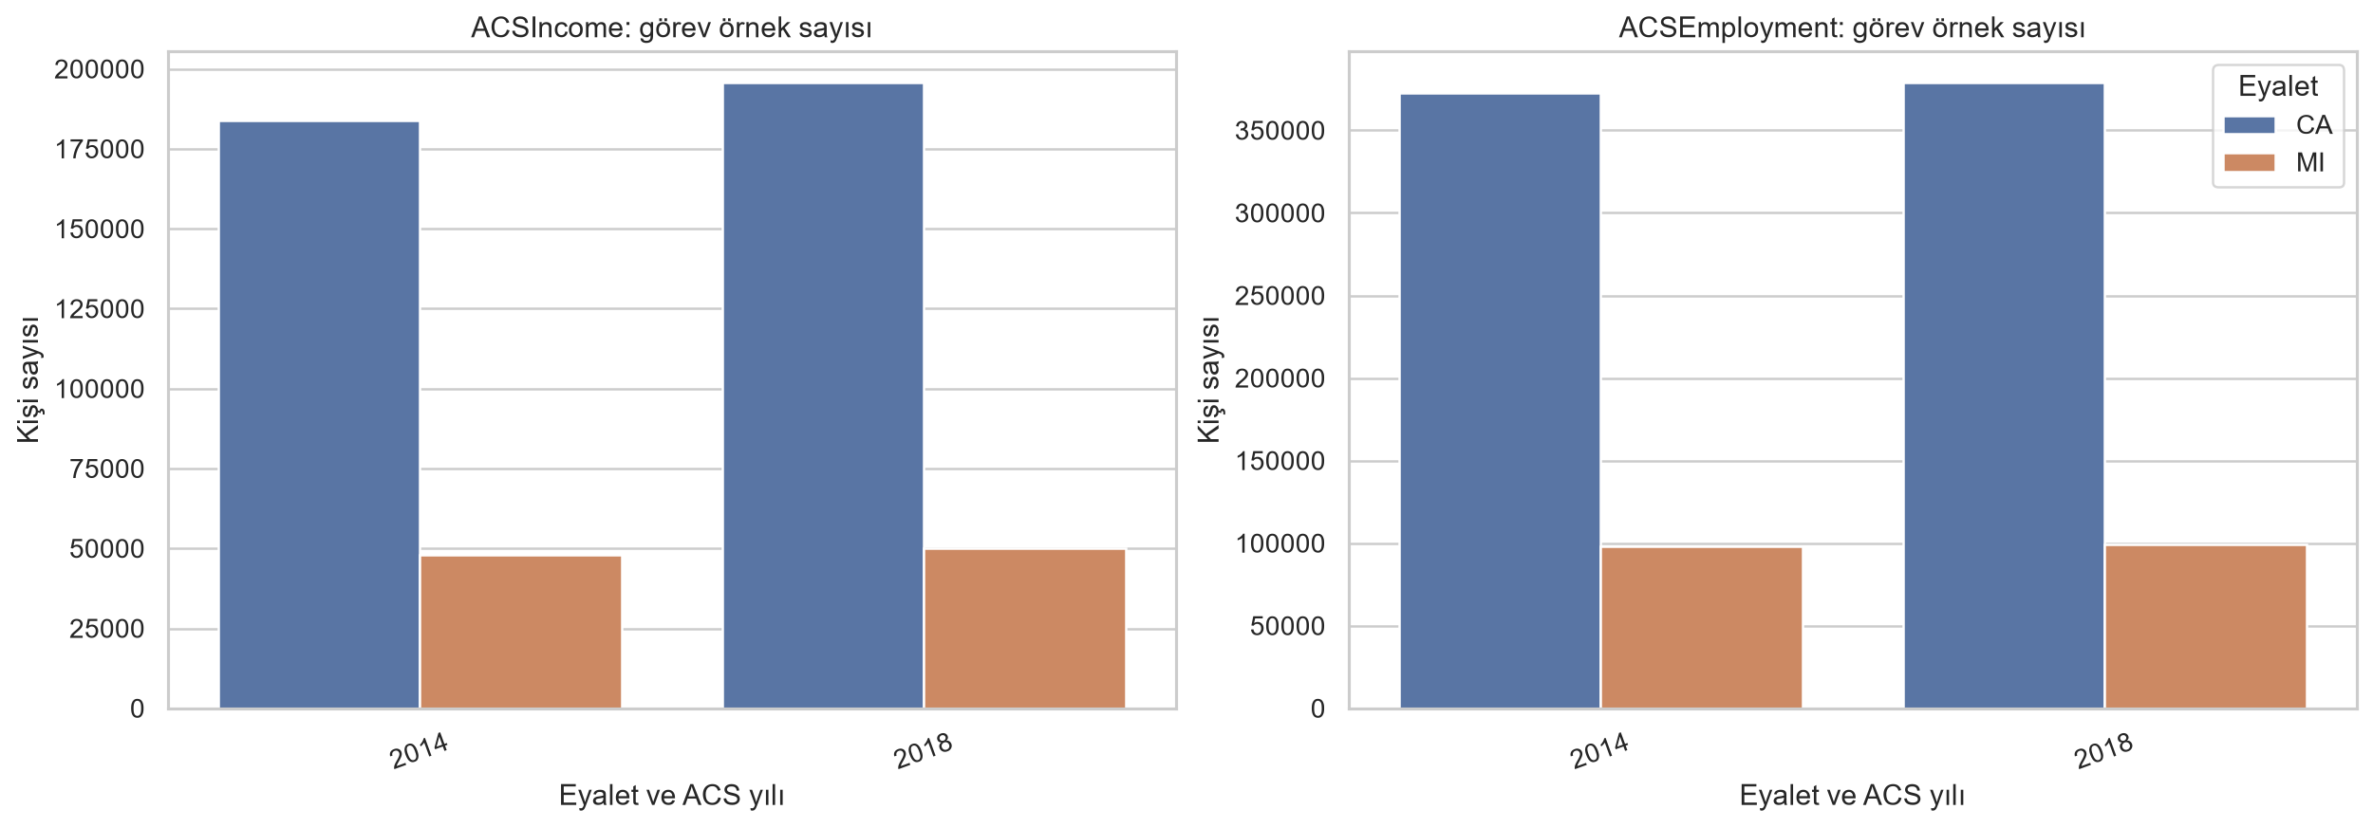
Şekil 2. ACS görevlerinde pozitif sınıf oranları.
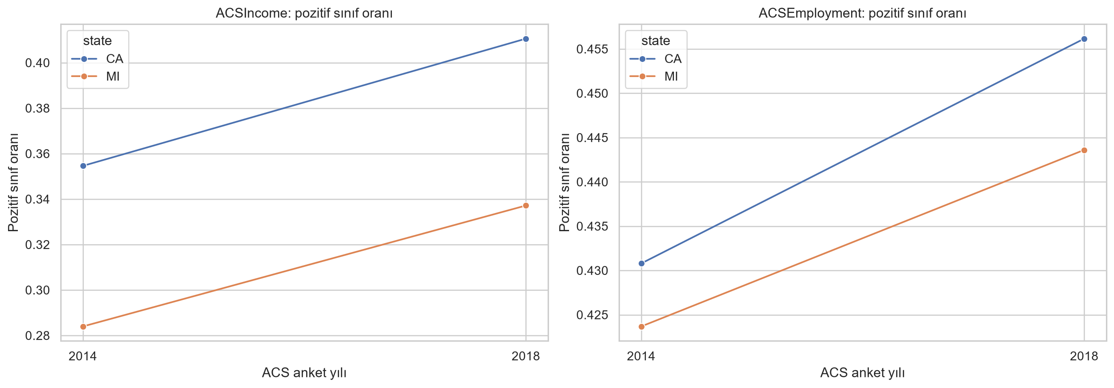
Şekil 3. ACS görevlerinde yaş dağılımı.
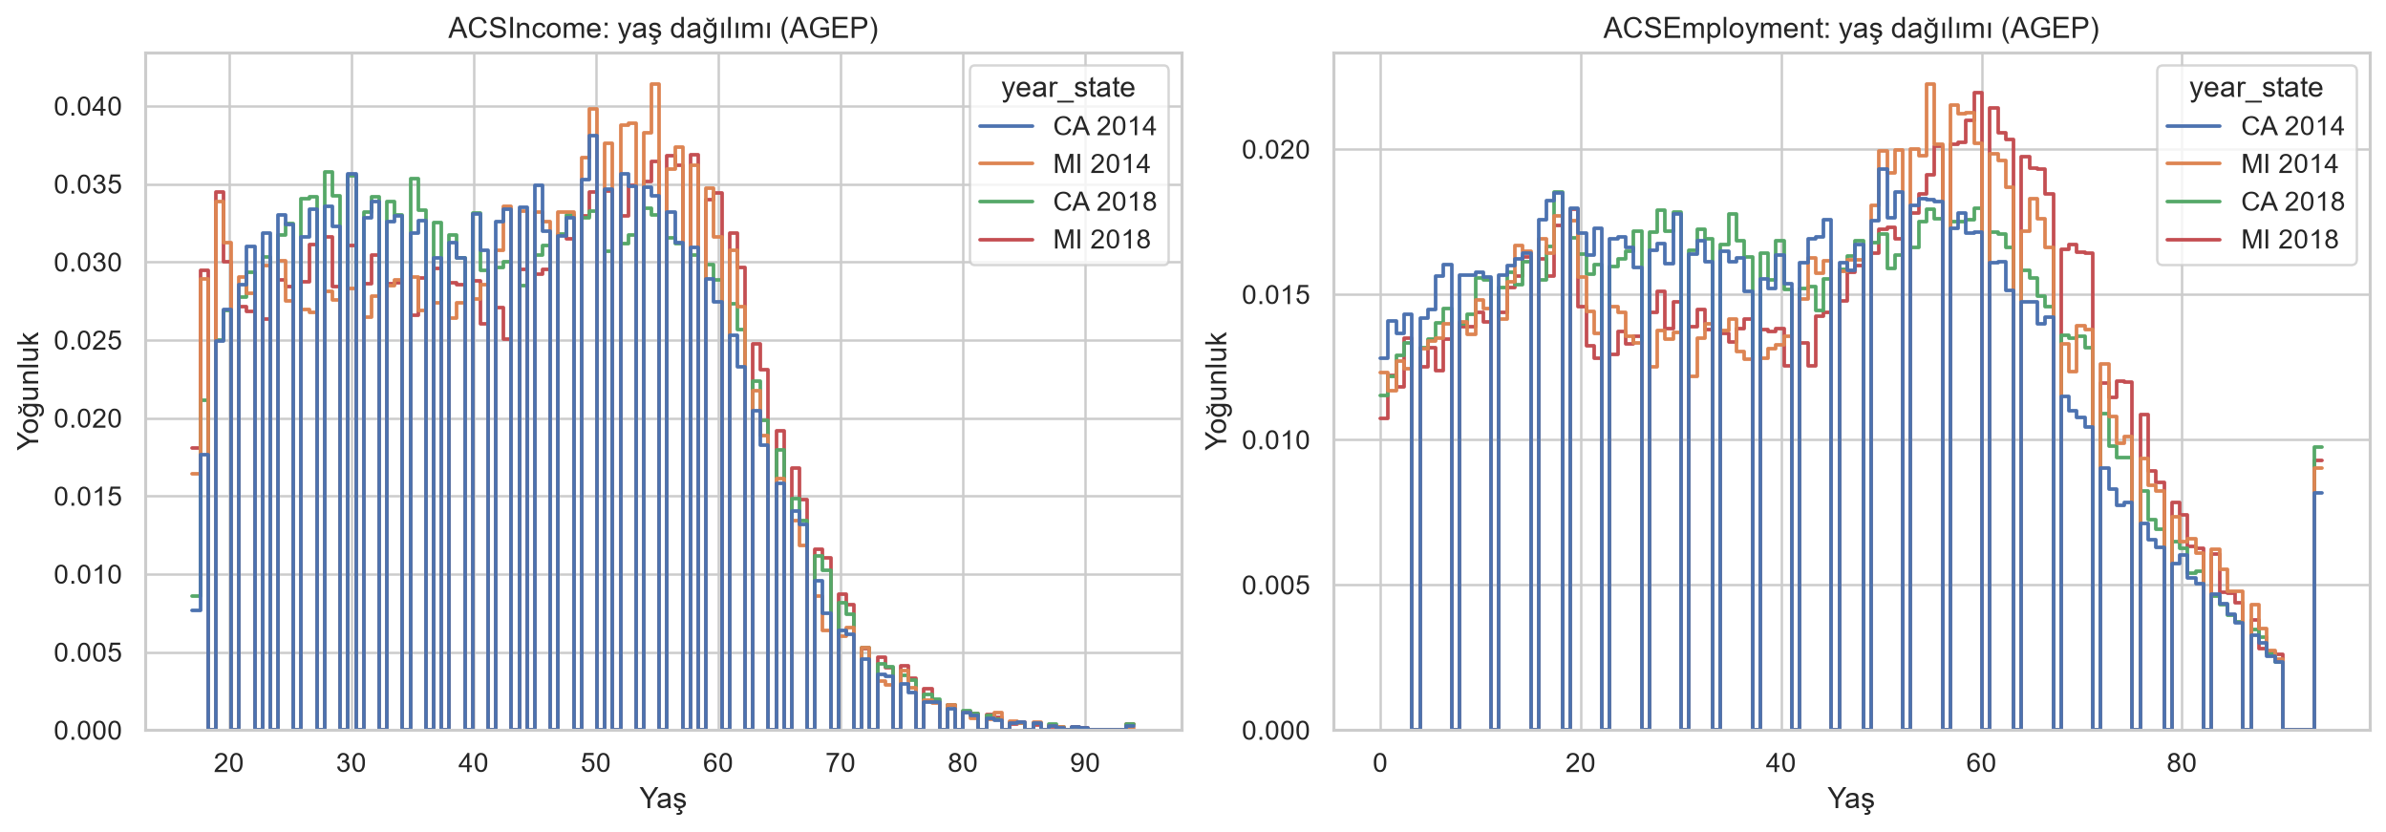
Şekil 4. UCI yeniden yatış sınıf sayıları.
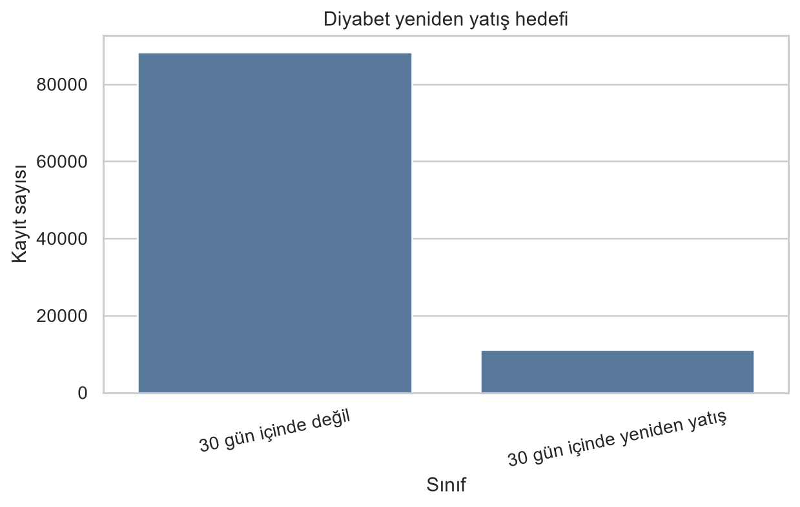
Şekil 5. UCI model girdilerindeki eksik değer oranları.
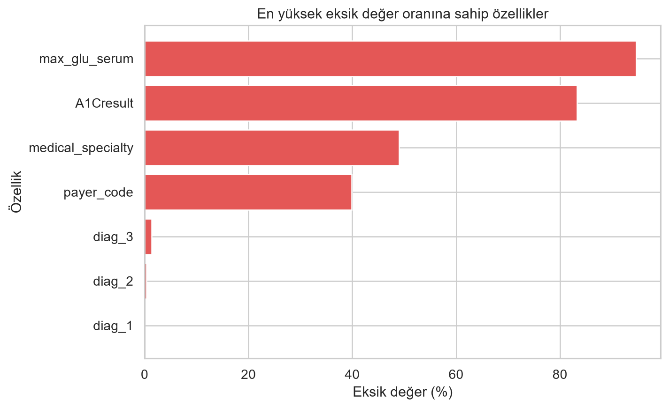
Şekil 6. UCI yatış kaynağı dağılımı.
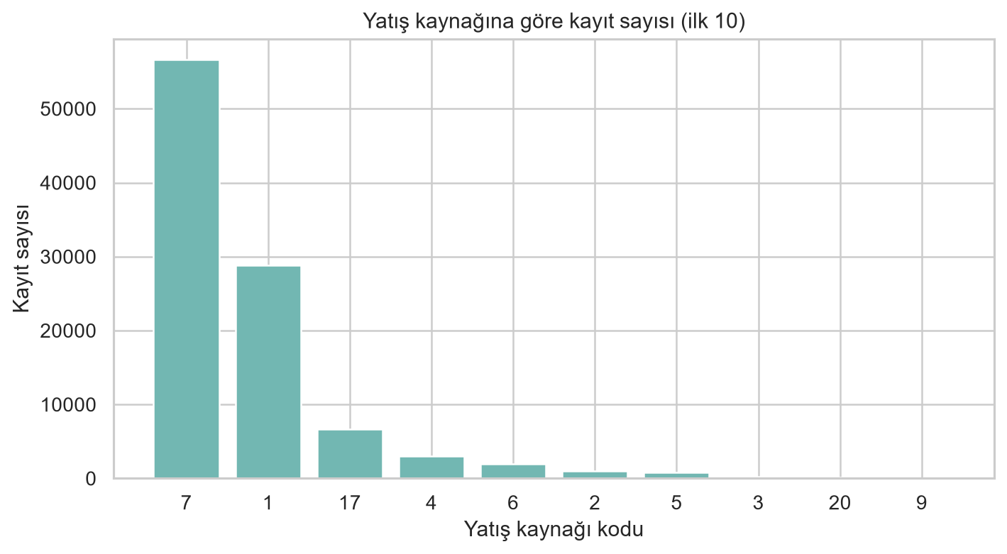

2.4. Veri Setinin Değerlendirilmesi
ACS görevleri farklı yıl ve eyalet bağlamlarını aynı görev tanımı içinde incelemeyi sağlar. UCI görevi etiketli 30 günlük yeniden yatış hedefi ve yatış kaynağı alanıyla kaynak dışı değerlendirmeye uygundur.
- Üç görevde de hedef etiketi vardır; kaynaklar ve görev adları raporda belirtilmiştir.
- UCI pozitif sınıfı %11,23’tür; bu nedenle sınıf dengesizliği değerlendirmede dikkate alınacaktır.
- UCI’de 69.668 benzersiz hasta ve 29.825 tekrar karşılaşma kaydı bulunur. Bölmeler hasta kimliğini koruyacak şekilde hazırlanmıştır.
- ACSEmployment ESP ve UCI ölçüm alanlarında eksiklik yüksektir. UCI’de weight sütunu model girdilerinden çıkarılmıştır.
- ACS sınıf oranları PWGTP kullanılmadan hesaplanmıştır. UCI bölmeleri TableShift’in resmi bölmelerinin aynısı değildir.

3. VERİ ÖN İŞLEME VE HAZIRLIK

3.1. Uygulanan Ön İşleme İşlemleri
Ham verilerdeki eksiklik işaretleri düzenlenmiş; özellik ve hedef sütunları ayrılmış; eğitim, doğrulama ve alan dışı bölümler hazırlanmıştır. Dönüştürücüler yalnızca eğitim verisinde fit edilmiştir.
Uygulanan adımlar:
- Folktables -1 ve UCI ? değerleri eksik değer olarak işlenmiştir.
- UCI’de eksik race nedeniyle 2.273 kayıt çıkarılmış; weight sütunu %96,93 eksikliği nedeniyle model girdilerinden ayrılmıştır.
- UCI hedefi <30 pozitif; >30 ve NO negatif olacak şekilde ikili etikete dönüştürülmüştür.
- Sayısal değişkenler eğitim verisinin medyanıyla tamamlanmış ve StandardScaler ile ölçeklenmiştir.
- ACSIncome kategorikleri en sık değerle; ACSEmployment ve UCI kategorikleri ayrı Eksik kategorisiyle tamamlanmıştır.
- Kategorik alanlara one-hot kodlama uygulanmış; eğitimde görülmeyen kategoriler hata üretmeden ele alınmıştır.
- ACS görevleri 2014 CA verisinde hedef oranı korunarak %80/%20 eğitim ve iç doğrulama olarak bölünmüştür.
- UCI’de kaynak alanı id=7 dışarıda tutulmuş, aynı hastaya ait kayıtlar bölümler arasında paylaşılmamıştır.
- Ön işleyiciler eğitim bölümlerinde fit edilmiş; doğrulama ve alan dışı bölümlere aynı dönüşümler uygulanmıştır.

3.2. Ön İşleme Sonrası Veri Seti
Ön işleme öncesi görev boyutları ve sonrasında oluşturulan kodlanmış matrisler aşağıdaki tabloda karşılaştırılmıştır.
Özellik | Ön işleme öncesi | Ön işleme sonrası
Veri sayısı | ACS görevleri bağlama göre 47.888–378.817; UCI 101.766 ham kayıt. | UCI filtre sonrası 99.493 kayıt. Eğitim: ACSIncome 147.152, ACSEmployment 298.042, UCI 27.281. Ayrı doğrulama ve alan dışı bölümler oluşturuldu.
Veri boyutu | ACSIncome 10; ACSEmployment 16; UCI ham CSV 50 sütun. | One-hot sonrası ACSIncome 757, ACSEmployment 98, UCI 2.011 özellik.
Veri formatı | Ham CSV. | Seyrek CSR matrisleri .npz ve hedefler .npy biçiminde yerel üretildi.
Eksik veri | ACSIncome girdilerinde yok; ACSEmployment ESP %79,27–%81,32; UCI girdilerinde yaygın eksiklik. | Sayısal eksikler eğitim medyanıyla; kategorikler görev kuralına göre tamamlandı. Son matrislerde sonlu olmayan değer yok.
Normalizasyon | Sayısal ve kategorik kaynak kodları. | Sayısal ölçekleme ve kategorik one-hot kodlama; fit yalnızca eğitim verisinde.
Etiket durumu | Kaynak etiketleri. | Üç görev ikili hedef olarak kaydedildi; UCI <30 pozitif, >30 ve NO negatif.

3.3. Ön İşleme Kodları ve Çıktıları
Keşif betikleri src/data/phase1_eda.py ve src/data/phase1_readmission_eda.py dosyalarındadır. Dönüşüm kodu src/data/preprocessing.py; bölme ve çıktı üretimi src/data/phase1_preprocessing.py dosyasındadır.
Faz 1’de üretilen çıktılar:
- Görev özetleri: results/phase1/veri_ozeti.csv ve diabetes_summary.csv.
- Eksik değer ve yatış kaynağı özetleri: results/phase1/diabetes_missingness.csv ve diabetes_admission_source.csv.
- Ön işleme bölme özeti: results/phase1/preprocessed/bolum_ozeti.csv.
- Paylaşılabilir altı grafik: reports/figures/ altında.
Ön işlenmiş matrisler yerel sonuç klasöründe üretilmiştir; sınıflandırma modelleri henüz eğitilmemiştir.

4. LİTERATÜR TARAMASI

4.1. İlgili Akademik Çalışmalar
Veri setinin kaynak makalesi Strack et al. [2] olarak ayrıca incelenmiştir. Aşağıdaki beş akademik çalışma UCI Diabetes 130-US Hospitals verisini veya aynı 130 hastanelik 1999–2008 kayıt kaynağını diyabet hastalarının yeniden yatış problemi için kullanır.
Çalışmalarda veri filtresi, hedef kodlaması ve bölme yöntemleri farklıdır; bu farklar tablo sonuçlarıyla birlikte belirtilmiştir.
Makale başlıkları ve DOI’ler kaynakçada [3]–[7] olarak verilmiştir.
No | Makale / çalışma adı | Yıl | Kullanılan veri seti | Kullanılan yöntem | Temel sonuç
1 | Alloghani et al. [3] | 2019 | 130 ABD hastanesinin 1999–2008 diyabet kayıtları; ilaç tedavisi alan 78.363 kişi | LDA, Random Forest, kNN, Naive Bayes, J48 ve SVM; 70/30 ayırma ve eğitimde 10 katlı çapraz doğrulama | Çalışma yeniden yatışla ilişkili klinik değişkenleri ve farklı sınıflandırıcıları inceler. Filtre ve sınıf tanımı bu projeyle aynı değildir.
2 | Cui et al. [4] | 2018 | Diabetes 130-US Hospitals kaynaklı 8.756 kayıt | SMOTE, özellik seçimi ve genetik algoritmayla ayarlanan SVM; beş katlı çapraz doğrulama | Yazarlar %81,02 doğruluk, %82,89 duyarlılık ve %79,23 özgüllük bildirmiştir. Örneklem ve protokol farklıdır.
3 | Shang et al. [5] | 2021 | 130 hastanelik 1999–2008 diyabet kayıtları; ön işleme sonrası 100.244 kayıt | Random Forest, Naive Bayes ve karar ağacı topluluğu; 23 özellik | Random Forest üç yöntem arasında en yüksek ROC-AUC değerini vermiştir. Makale sonucu bu projenin ölçümüyle doğrudan karşılaştırılamaz.
4 | Liu, Sue ve Wu [6] | 2024 | UCI Diabetes 130-US Hospitals; 101.766 karşılaşma | 10 makine öğrenmesi yöntemi ve LSTM; GWO ile özellik seçimi, grup katlarında SMOTE | Yazarlar Random Forest ve XGBoost’u öne çıkarmıştır. Özet bölümündeki F1 değerleri birbiriyle tutarsız olduğundan sayısal sonuç kullanılmamıştır.
5 | Emi-Johnson ve Nkrumah [7] | 2025 | UCI Diabetes 130-US Hospitals; 101.766 karşılaşma | Lojistik Regresyon, Random Forest, XGBoost ve derin sinir ağı; 80/20 bölme ve SHAP | XGBoost ROC-AUC 0,667; Lojistik Regresyon 0,642; Random Forest 0,630; derin sinir ağı 0,579 olarak raporlanmıştır.
Yayımlanmış sayısal sonuçlar bu projenin sonuçları değildir.

4.2. Kullanılan Yöntemlerin Analizi
İncelenen çalışmalarda lojistik regresyon, Random Forest, SVM, artırmalı ağaçlar ve sinir ağları kullanılmıştır.
- SMOTE, özellik seçimi ve çapraz doğrulama kullanılan yöntemler arasındadır.
- Birkaç çalışma Random Forest veya XGBoost’u öne çıkarmıştır; sonuçlar görev tanımı ve bölme protokolünden etkilenir.
- Ağaç tabanlı yöntemler doğrusal olmayan ilişkileri yakalar; sinir ağı sonuçları özellik sırası, veri bölmesi ve sınıf dengesizliğine duyarlı olabilir.
- Çalışmalarda Accuracy, F1, ROC-AUC, Precision, Recall, duyarlılık ve özgüllük ölçümleri kullanılmıştır.
- UCI verisindeki dengesiz etiketler ve tekrarlı hasta kayıtları, hasta bazlı bölme ve PR-AUC gibi ölçümleri gerekli kılar.

4.3. Literatürün Genel Değerlendirilmesi
Folktables ACS görevlerini farklı yıl ve eyalet örneklerinde tanımlar [8–10]. TableShift UCI Hospital Readmission görevinde yatış kaynağı 7’yi alan dışı grup olarak kullanır [11, 12].
Etiketsiz zararlı kayma tespiti ve gecikmeli etiketlerde performans tahmini ayrı çalışmalarda ele alınmıştır [13, 14]. Bu rapor Faz 1 düzeyinde kaynak taramasıdır; literatürde ilk olma veya özgünlük iddiası içermez.

5. KULLANILACAK YÖNTEM VE MİMARİLER

5.1. Yöntem Seçimi
Üç tablosal sınıflandırıcı ve bir düşük uygunluk kontrol mimarisi olmak üzere dört yöntem seçilmiştir. Bu sayı yönergede belirtilen 3–5 model aralığındadır.
Yöntem / model | Kullanılma amacı | Seçilme nedeni
Lojistik Regresyon | Başlangıç sınıflandırıcısı | Yorumlanabilir doğrusal karşılaştırma noktası.
Random Forest | Doğrusal olmayan ilişkiler | Ağaç tabanlı tablosal karşılaştırma.
XGBoost | Artırmalı ağaç modeli | Tablosal sınıflandırma literatüründeki yöntem.
1B CNN | Düşük uygunluk kontrolü | Tablo sütunlarının doğal sırası yoktur; evrişim varsayımı sınanır.

5.2. Seçilen Mimarilerin Açıklanması
Lojistik Regresyon doğrusal bir başlangıç karşılaştırması sağlar. Random Forest ağaç topluluğuyla doğrusal olmayan ilişkileri işler. XGBoost ardışık ağaç artırma uygular. 1B CNN özellik dizisini evrişim katmanlarıyla işler; tablo sütunlarında doğal komşuluk bulunmadığından düşük uygunluk kontrolü olarak seçilmiştir.
Model hiperparametreleri ve eğitim düzeni Faz 2’de belirlenecektir.

5.3. Yöntemlerin Karşılaştırılması
Lojistik Regresyon yorumlanabilir bir başlangıç sağlar ancak karmaşık ilişkileri sınırlı temsil eder. Ağaç tabanlı yöntemler doğrusal olmayan ilişkileri ve etkileşimleri yakalayabilir. 1B CNN’in sonucu sütun sıralama varsayımına duyarlı olabilir.

5.4. Değerlendirme Metrikleri
Etiketler kullanılarak tahmin başarımı ve izleme uyarıları değerlendirilecektir.
Planlanan metrikler ve gerekçeleri:
- Accuracy: genel doğru sınıflandırma oranı.
- Precision ve Recall: yanlış pozitifleri ve kaçırılan pozitifleri ayrı ölçer.
- F1: Precision ve Recall arasındaki dengeyi özetler.
- ROC-AUC: eşik boyunca ayırt etme başarısını ölçer.
- PR-AUC: azınlık pozitif sınıf üzerindeki performansı öne çıkarır.
- Brier skoru ve ECE: tahmin olasılıklarının kalibrasyonunu değerlendirir.
- Yanlış alarm oranı, tespit gücü ve uyarı gecikmesi: izleme sinyallerinin erken uyarı başarısını değerlendirir.
- Faz 1’de model metriği veya uyarı sonucu hesaplanmamıştır.
UCI pozitif sınıfı %11,23 olduğundan Accuracy tek başına yeterli olmayacaktır; F1 ve PR-AUC de raporlanacaktır.

6. FAZ 1 UYGULAMA DURUMU VE ÇIKTILAR
Faz 1’de yapılan işler ve mevcut durumları aşağıdaki tabloda özetlenmiştir.
Gerçekleştirilen iş | Durum | Açıklama
Veri setlerinin bulunması | Kısmen tamamlandı | Üç görev belirlendi; ikinci TableShift görevi henüz seçilmedi.
Veri setlerinin indirilmesi | Tamamlandı | ACS 2014/2018 CA/MI ve UCI CSV yerel çalışma alanında.
Veri analizinin yapılması | Tamamlandı | Örnek sayısı, sınıf etiketleri ve eksik değerler incelendi.
Veri görselleştirmeleri | Tamamlandı | Altı analiz grafiği hazırlandı.
Ön işleme işlemleri | Tamamlandı | Eğitim verisine fit edilen dönüşümler çalıştırıldı; matrisler yerel üretildi.
Literatür taraması | İlk tarama tamamlandı | Beş UCI yeniden yatış çalışması ve ilgili benchmark/izleme kaynakları incelendi.
Yöntem / mimari seçimi | Tamamlandı | LR, RF, XGBoost ve düşük uygunluk kontrolü olarak 1B CNN seçildi; eğitilmedi.
Mevcut kod deposu / proje bağlantısı:https://github.com/Elifsubaydarli/dagilim-kaymasi-guvenilirlik-izleme-projesi

7. SONUÇ VE SONRAKİ FAZIN PLANI

7.1. Faz 1 Genel Değerlendirmesi
İki veri kaynağından üç etiketli sınıflandırma görevi tanımlandı. ACS ve UCI için örnek sayısı, sınıf dağılımı ve eksik değer analizleri yapıldı. Altı grafik hazırlandı. Ön işleme hattı çalıştırıldı ve dört model seçildi; model eğitimi ve izleme deneyi yapılmadı.

7.2. Karşılaşılan Problemler
ACSEmployment ESP sütununda eksiklik yüksektir. UCI’de weight ve bazı ölçüm alanları eksiktir; pozitif sınıf azınlıktadır ve hasta başına tekrarlı karşılaşmalar bulunur. UCI için hazırlanan hasta bazlı alan ayrımı resmi TableShift bölmelerini kopyalamaz.

7.3. Sonraki Fazın Planı
Proje önerisindeki en az iki TableShift göreviyle dış doğrulama koşulu için ikinci görev henüz seçilmemiştir. ACSIncome ve ACSEmployment hedefleri TableShift Income ve Unemployment görevleriyle aynı değildir. Faz 2’de ikinci görev belirlenecek, resmi bölmeler kullanılacak, dört model eğitilecek ve kontrollü kaymalar altında izleme sinyalleri değerlendirilecektir. Sonuçlar benzer hedef, filtre ve bölme kullanan çalışmalarla karşılaştırılacak; iki kişilik grup için finalde gerçek makale/bildiri hazırlanacaktır.

8. KAYNAKÇA
1. Clore, J., Cios, K., DeShazo, J., & Strack, B. (2014). Diabetes 130-US Hospitals for Years 1999–2008 [Veri seti]. UCI Machine Learning Repository. https://doi.org/10.24432/C5230J. https://archive.ics.uci.edu/dataset/296/diabetes+130-us-hospitals-for-years-1999-2008
2. Strack, B., DeShazo, J. P., Gennings, C., Olmo, J. L., Ventura, S., Cios, K. J., & Clore, J. N. (2014). Impact of HbA1c measurement on hospital readmission rates: Analysis of 70,000 clinical database patient records. BioMed Research International, 2014, 781670. https://doi.org/10.1155/2014/781670
3. Alloghani, M., Aljaaf, A., Hussain, A., Baker, T., Mustafina, J., Al-Jumeily, D., & Khalaf, M. (2019). Implementation of machine learning algorithms to create diabetic patient re-admission profiles. BMC Medical Informatics and Decision Making, 19(Suppl 9), 253. https://doi.org/10.1186/s12911-019-0990-x
4. Cui, S., Wang, D., Wang, Y., Yu, P., & Jin, Y. (2018). An improved support vector machine-based diabetic readmission prediction. Computer Methods and Programs in Biomedicine, 166, 123–135. https://doi.org/10.1016/j.cmpb.2018.10.012
5. Shang, Y., Jiang, K., Wang, L., Zhang, Z., Zhou, S., Liu, Y., Dong, J., & Wu, H. (2021). The 30-days hospital readmission risk in diabetic patients: Predictive modeling with machine learning classifiers. BMC Medical Informatics and Decision Making, 21(Suppl 2), 57. https://doi.org/10.1186/s12911-021-01423-y
6. Liu, V. B., Sue, L. Y., & Wu, Y. (2024). Comparison of machine learning models for predicting 30-day readmission rates for patients with diabetes. Journal of Medical Artificial Intelligence, 7, 23. https://doi.org/10.21037/jmai-24-70
7. Emi-Johnson, O. G., & Nkrumah, K. J. (2025). Predicting 30-day hospital readmission in patients with diabetes using machine learning on electronic health record data. Cureus, 17(4), e82437. https://doi.org/10.7759/cureus.82437
8. Ding, F., Hardt, M., Miller, J. P., & Schmidt, L. (2021). Retiring Adult: New datasets for fair machine learning. Advances in Neural Information Processing Systems, 34. https://doi.org/10.48550/arXiv.2108.04884
9. Social Foundations Lab. (n.d.). Folktables: Datasets derived from U.S. Census data. https://github.com/socialfoundations/folktables
10. U.S. Census Bureau. (n.d.). American Community Survey Public Use Microdata Sample (ACS PUMS). https://www.census.gov/programs-surveys/acs/microdata.html
11. Gardner, J., Popovic, Z., & Schmidt, L. (2023). Benchmarking distribution shift in tabular data with TableShift. Advances in Neural Information Processing Systems, 36, Datasets and Benchmarks Track. https://doi.org/10.52202/075280-2324
12. TableShift. (n.d.). Datasets: Hospital Readmission. https://tableshift.org/datasets.html
13. Amoukou, S. I., Bewley, T., Mishra, S., Lecue, F., Magazzeni, D., & Veloso, M. (2024). Sequential harmful shift detection without labels. Advances in Neural Information Processing Systems, 37. https://doi.org/10.52202/079017-4107
14. Białek, J., Kivimäki, J., Kuberski, W., & Perrakis, N. (2025). Estimating model performance under covariate shift without labels. Advances in Neural Information Processing Systems, 38. https://doi.org/10.52202/085713-5379

